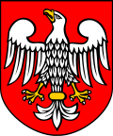
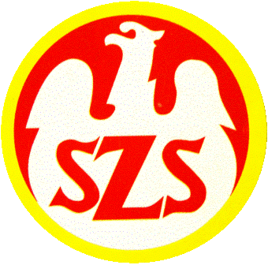
POWIATOWY SZKOLNY ZWIĄZEK SPORTOWY
W SOCHACZEWIE
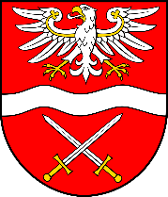

XXIV MAZOWIECKIE IGRZYSKA MŁODZIEŻY SZKOLNEJ SOCHACZEW 2022
INDYWIDUALNE BIEGI PRZEŁAJOWE - KAMION 2022

…………………………………………………………………………………………………………………………………………………………………………..
Nazwisko i imię zawodnika – rocznik dystans

………………………………………………………………………………………………………………………………….……………………………………….
Szkoła

………………………………………………………………………………………………………………………………………………………….………………….
Powiat Rejon

………………………………………………………………………………………………………………………………………….…………..………………………
Miejsce Punkty

POWIATOWY SZKOLNY ZWIĄZEK SPORTOWY
W SOCHACZEWIE

XXIV MAZOWIECKIE IGRZYSKA MŁODZIEŻY SZKOLNEJ SOCHACZEW – 2022
INDYWIDUALNE BIEGI PRZEŁAJOWE - KAMION 2022

…………………………………………………………………………………………………………………………………………………………………………..
Nazwisko i imię zawodnika – rocznik dystans

………………………………………………………………………………………………………………………………….……………………………………….
Szkoła

………………………………………………………………………………………………………………………………………………………….………………….
Powiat Rejon

………………………………………………………………………………………………………………………………………….…………..………………………
Miejsce Punkty

